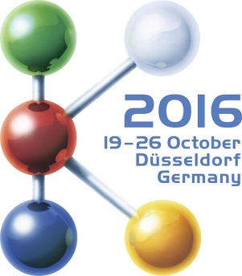  Pabellón 9, stand B22 | Comunicado de prensa  MTI Mischtechnik International GmbH  Katharina Nowak  Ohmstraße 8, 32758 Detmold/Alemania  Tel.: +49 (5231) 914-113  Fax: +49 (5231) 914-27113  Correo electrónico: marketing@mti-mixer.de  Internet: http://www.mti-mixer.de
Mezcla 4.0 – Nuevo, revolucionario concepto de MTI Mischtechnik
MTI C tec PRO mezcla batches sin tiempos de parada
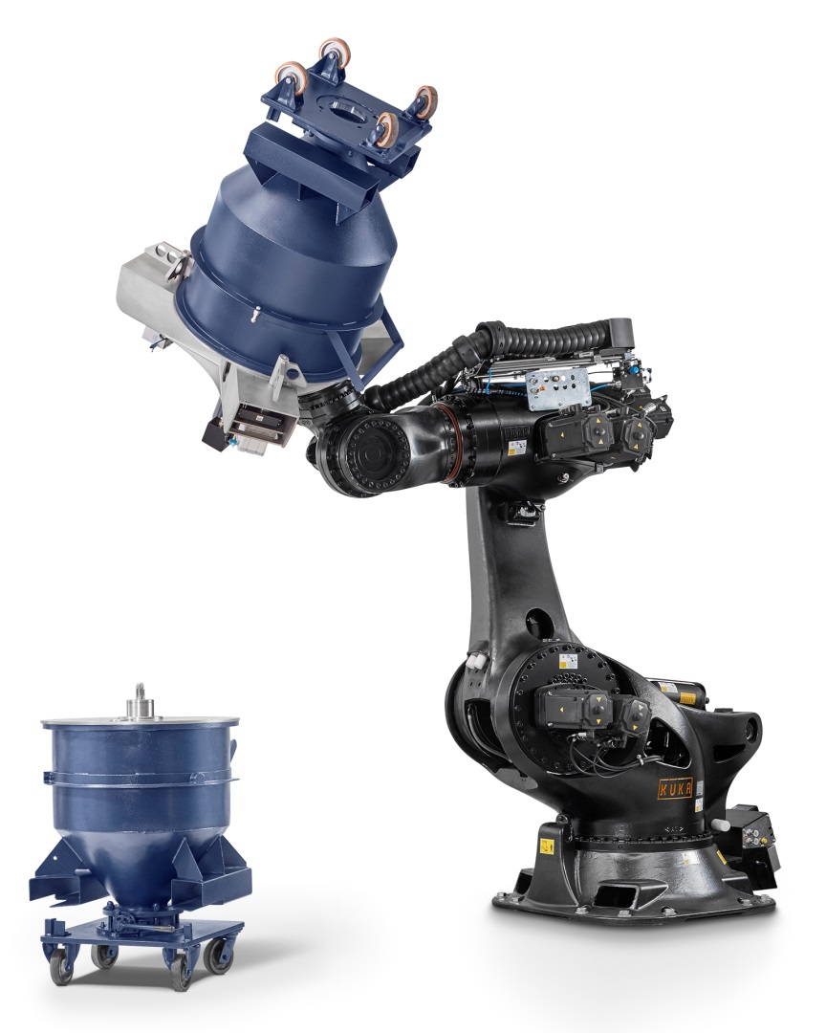 | El nuevo mezclador de contenedores C tec PRO de MTI Mischtechnik es sinónimo de la separación consecuente del sistema de contenedores de mezcla de la base de máquina. De este modo, se omiten los tiempos de inactividad, tanto inevitables como costosos, para la limpieza de los sistemas convencionales, de configuración rígida, al cambiar de receta. El robot simplemente toma el siguiente contenedor provisto de tapa y herramienta de mezcla e, inmediatamente, comienza a procesar la siguiente orden de mezcla.  © MTI Mischtechnik
Detmold y Düsseldorf/Alemania, a 19 de octubre de 2016 – C tec PRO es un sistema de mezclador de contenedores, de nuevo diseño, completamente automatizado de MTI Mischtechnik. Contrariamente a lo usual hasta la fecha en máquinas de este tipo, no se requieren ningunos tiempos de parada para la limpieza en el caso de un cambio de receta ya que el nuevo MTI C tec PRO con el nuevo lote también cambia el contenedor perteneciente y, al mismo tiempo, la tapa confeccionada con la herramienta de mezcla. Esto hace posible un funcionamiento prácticamente ininterrumpido y, por consiguiente, significativos aumentos de la cantidad de lotes por unidad de tiempo. En esto, el tamaño de los contenedores y la configuración de las herramientas de mezcla se puede tanto adaptar individualmente a los requerimientos como optimizar para el volumen de producción de cada uno de los lotes. El alto grado de automatización es la garantía de que el posible ahorro de tiempo se implemente en la realidad de las operaciones diarias, independientemente de la cantidad de lotes.
Todos los procesos de mezcla se ejecutan sin etapas de producción manuales. Para la preparación, se reúnen los componentes pesados de la respectiva receta y, a continuación, el contenedor se deposita en una estación de carga centralizada, de donde el MTI C tec PRO siempre toma el primero de la línea. A partir de este momento, el MTI C tec PRO efectúa la respectiva mezcla de modo completamente automático e individual hasta que, al final del proceso, vuelve a poner el contenedor a disposición en una estación de descarga. Además del robot industrial de KUKA, perfeccionado de modo específico para la aplicación, el elemento clave para esto es la nueva tapa del contenedor con eje mezclador integrado para el alojamiento de las configuraciones más variadas de herramientas de mezcla. Permite un sistema totalmente cerrado para la realización de la mezcla, con la herramienta seleccionada en forma individual para el respectivo lote, o también sin herramienta alguna, si esto se ha preseleccionado para la receta.
Christian Honemeyer, gerente de la empresa familiar en Detmold comenta al respecto: "Con el C tec PRO, MTI define un nuevo estándar industrial en lo relativo a rentabilidad y versatilidad de mezcladores de contenedores. En los conceptos existentes, el cabezal de mezcla, instalado de modo fijo en la máquina, se tiene que limpiar de modo manual cada vez que se cambia de producto. En comparación a esto, el concepto cerrado del MTI C tec PRO permite una combinación de libre elección de diferentes recetas de mezcla. Así, por ejemplo, es posible el cambio de negro a blanco sin parada de la máquina. Al mismo tiempo, el nuevo C tec PRO se integra en el mundo de la Industria 4.0 sin problema alguno ya que, por ejemplo, el número de grados de libertad en la gestión de procesos permite una adaptación automatizada a las propiedades variables de la materia prima."
Puesto que se puede elegir libremente la combinación de los diferentes volúmenes de los contenedores de 100 a 600 litros, un MTI C tec PRO puede sustituir varios mezcladores de contenedores y, al mismo tiempo, diferentes tamaños de máquina en las operaciones diarias. Esto permite que la planificación de la producción sea significativamente menos compleja a pesar de la mayor capacidad y versatilidad. Y, puesto que siempre se trabaja con el nivel de llenado óptimo, de esto no sólo resulta una calidad de mezcla constantemente excelente, sino también se reduce la cantidad de contenedores requeridos.
Honemeyer continúa: "Con el MTI C tec PRO les proporcionamos a nuestros clientes un sistema para aumentar la productividad significativamente al triple o cuádruple. Además, les abrimos nuevas perspectivas para la optimización de su situación del personal. La misma, en el caso del empleo de sistemas convencionales, los cuales exigen un alto grado de trabajo manual, está caracterizada por una alta fluctuación y una falta de personal cualificado disponible. Nuestro nuevo mezclador de lotes proporciona un entorno de trabajo limpio, permite una reducción significativa del personal y, de este modo, contribuye aún más a una mejorada estructura de costes de la línea de producción."
También en el caso de la financiación del C tec PRO, MTI abre nuevas vías. En lugar de cobrar unos costes de adquisición únicos, la empresa pone el nuevo mezclador de lotes a disposición de los usuarios facturando mensualmente los costes del sistema y del servicio en el margen de un concepto de servicio completo. Esto incluye todas las piezas de repuesto y desgaste durante un periodo de 36 meses y también el mantenimiento preventivo anual, así como el soporte en línea por especialistas en la oficina principal en Detmold/Alemania.
Desde 1975, MTI Mischtechnik International GmbH es uno de los fabricantes de instalaciones mezcladoras y regeneradoras líderes a nivel mundial para la industria transformadora de plásticos, alimentaria y farmacéutica. En el emplazamiento Detmold, actualmente más de 50 empleadas y empleados fabrican sistemas mezcladores, los cuales destacan por su sobresaliente rendimiento de mezcla y por su eficiencia energética y rentabilidad. Incluyen mezcladoras verticales de alta velocidad, mezcladoras horizontales, combinaciones de mezcladoras de calefacción/refrigeración, mezcladoras universales, mezcladoras de laboratorio, así como modelos especiales configurados de modo específico del cliente. Mostrando una cuota de exportación de aprox. el 80 %, es una empresa de significante orientación internacional y, como empresa familiar, apuesta por la calidad "Made in Germany".
Contacto con la redacción y ejemplares justificativos por favor vía:
Dr.-Ing. Jörg Wolters, Konsens PR GmbH & Co. KG
Hans-Kudlich-Straße 25, 64823 Groß-Umstadt/Alemania
Tel.: +49 (6078) 9363-13, Fax: +49 (6078) 9363-20
Correo electrónico: mail@konsens.de, www.konsens.de
Estimados colegas: pueden encontrar este comunicado de prensa como archivo de Word y la imagen de color en calidad imprimible para su descarga en:
http://www.konsens.de/mti-mischtechnik.html

